"Бiрегей, элиталық тұқым, бiрiншi, екiншi және үшiншi көбейтілген тұқым өндiрушiлердi және тұқым өткiзушiлердi аттестаттау" мемлекеттік көрсетілетін қызмет регламентін бекіту туралы" Ақмола облысы әкімдігінің 2014 жылғы 31 наурыздағы № А-4/117 қаулысына өзгерістер мен толықтырулар енгізу туралы
Күшін жойған
Ақмола облысы әкімдігінің 2014 жылғы 11 желтоқсандағы № А-11/596 қаулысы. Ақмола облысының Әділет департаментінде 2015 жылғы 16 қаңтарда № 4595 болып тіркелді. Күші жойылды - Ақмола облысы әкімдігінің 2015 жылғы 4 қыркүйектегі № А-9/416 қаулысымен
Ескерту. Күші жойылды - Ақмола облысы әкімдігінің 04.09.2015 № А-9/416 (ресми жарияланған күнінен бастап қолданысқа енгізіледі) қаулысымен.
РҚАО-ның ескертпесі.
Құжаттың мәтінінде түпнұсқаның пунктуациясы мен орфографиясы сақталған.
«Мемлекеттік көрсетілетін қызметтер туралы» 2013 жылғы 15 сәуірдегі Қазақстан Республикасының Заңына сәйкес, Ақмола облысының әкімдігі ҚАУЛЫ ЕТЕДІ:
1. «Бiрегей, элиталық тұқым, бiрiншi, екiншi және үшiншi көбейтілген тұқым өндiрушiлердi және тұқым өткiзушiлердi аттестаттау» мемлекеттік көрсетілетін қызмет регламентін бекіту туралы» Ақмола облысы әкімдігінің 2014 жылғы 31 наурыздағы № А-4/117 қаулысына (Нормативтік құқықтық актілерді мемлекеттік тіркеу тізілімінде № 4160 болып тіркелген, «Арқа ажары» және «Акмолинская правда» газеттерінде 2014 жылғы 10 маусымда жарияланған) келесі өзгерістер мен толықтырулар енгізілсін:
жоғарыда көрсетілген қаулымен бекітілген «Бiрегей, элиталық тұқым, бiрiншi, екiншi және үшiншi көбейтілген тұқым өндiрушiлердi және тұқым өткiзушiлердi аттестаттау» мемлекеттік көрсетілетін қызмет регламентінде:
келесі мазмұндағы 7-1 тармақпен толықтырылсын:
«7-1. Рәсімдердің (әрекеттердің) кезеңділігін сипаттау осы Регламенттің 1-қосымшасына сәйкес блок-схемамен сүйемелденеді.»;
келесі мазмұндағы 10-тармақпен толықтырылсын:
«10. Портал арқылы мемлекеттік көрсетілетін қызметті көрсету кезінде тартылған ақпараттық жүйелердің функционалдық өзара әрекет етуі осы регламенттің 2-қосымшасына сәйкес диаграммада келтірілген.»;
келесі мазмұндағы 11-тармақпен толықтырылсын:
«11. Мемлекеттік қызметті көрсету процесінде көрсетілетін қызметті берушінің құрылымдық бөлімшелерінің (қызметшілерінің) өзара әрекетінің, рәсімдер (әрекеттер) кезеңділігінің толық сипаттамасы, сондай-ақ мемлекеттік қызмет көрсету процесінде ақпараттық жүйелерді қолдану тәртібін сипаттау осы Регламенттің 3-ші және 4-қосымшаларына сәйкес мемлекеттік қызмет көрсетудің бизнес-процестерінің анықтамалығында көрсетіледі.»;
мемлекеттік көрсетілетін қызмет регламентінің 1-қосымшасы осы қаулының 1-қосымшасына сәйкес жаңа редакцияда жазылсын;
мемлекеттік көрсетілетін қызмет регламентінің 2-қосымшасы осы қаулының 2-қосымшасына сәйкес жаңа редакцияда жазылсын;
осы қаулының 3-ші, 4-қосымшаларына сәйкес 3-ші, 4-қосымшалармен толықтырылсын.
2. Осы қаулының орындалуын бақылау Ақмола облысы әкімінің бірінші орынбасары Қ.М.Отаровқа жүктелсін.
3. Облыс әкімдігінің осы қаулысы Ақмола облысының Әділет департаментінде тіркелген күнінен бастап күшіне енеді және ресми жарияланған күнінен бастап қолданысқа енгізіледі.
Ақмола облысының әкімі С.Кулагин
Ақмола облысы әкімдігінің
2014 жылғы 11 желтоқсандағы
№ А-11/596 қаулысына 1-қосымша
«Бірегей, элиталық тұқым, бірінші,
екінші және үшінші көбейтілген тұқым
өндiрушiлердi және тұқым өткiзушiлердi
аттестаттау» мемлекеттік көрсетілетін
қызмет регламентіне 1-қосымша
Қызмет беруші арқылы мемлекеттік қызмет көрсету (жұмыс барысы, ағыны) үдерісінің блок-схемасы
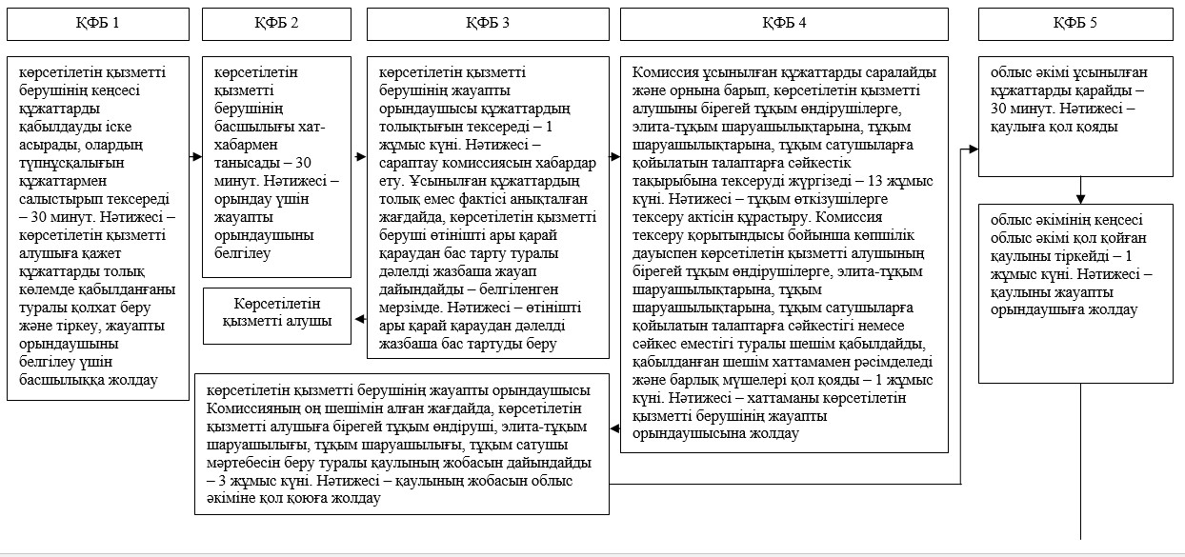
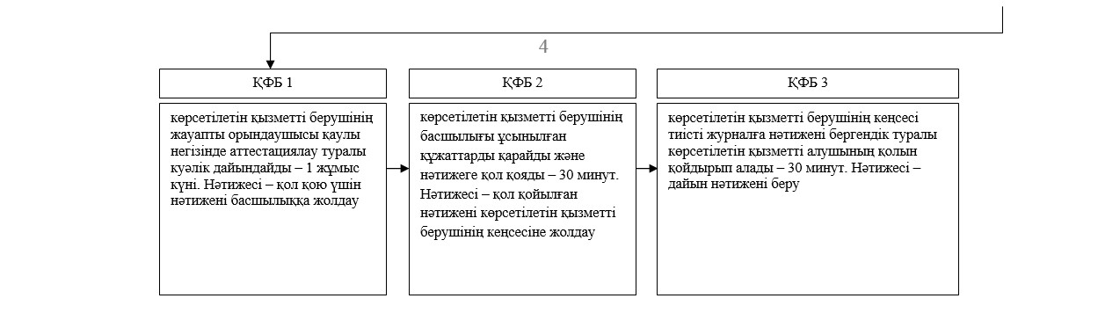
*ҚФБ - құрылымдық-функционалдық бірлік
Ақмола облысы әкімдігінің
2014 жылғы 11 желтоқсандағы
№ А-11/596 қаулысына 2-қосымша
«Бірегей, элиталық тұқым, бірінші,
екінші және үшінші көбейтілген тұқым
өндiрушiлердi және тұқым өткiзушiлердi
аттестаттау» мемлекеттік қызметінің
регламентіне 2-қосымша
Электрондық мемлекеттік қызметті Портал арқылы көрсеткен кездегі функционалдық өзара әрекет ету диаграммасы
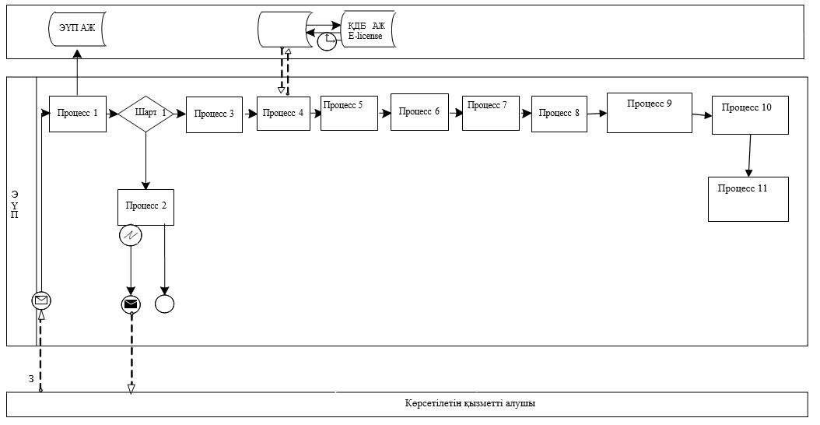
Ақмола облысы әкімдігінің
2014 жылғы 11 желтоқсандағы
№ А-11/596 қаулысына 3-қосымша
«Бiрегей, элиталық тұқым, бiрiншi,
екiншi және үшiншi көбейтілген тұқым
өндiрушiлердi және тұқым өткiзушiлердi
аттестаттау» мемлекеттік көрсетілетін
қызмет регламентіне 3-қосымша
«Бiрегей, элиталық тұқым, бiрiншi, екiншi және үшiншi көбейтілген тұқым өндiрушiлердi және тұқым өткiзушiлердi аттестаттау» мемлекеттік көрсетілетін қызмет регламенті бизнес-процестерінің анықтамалығы
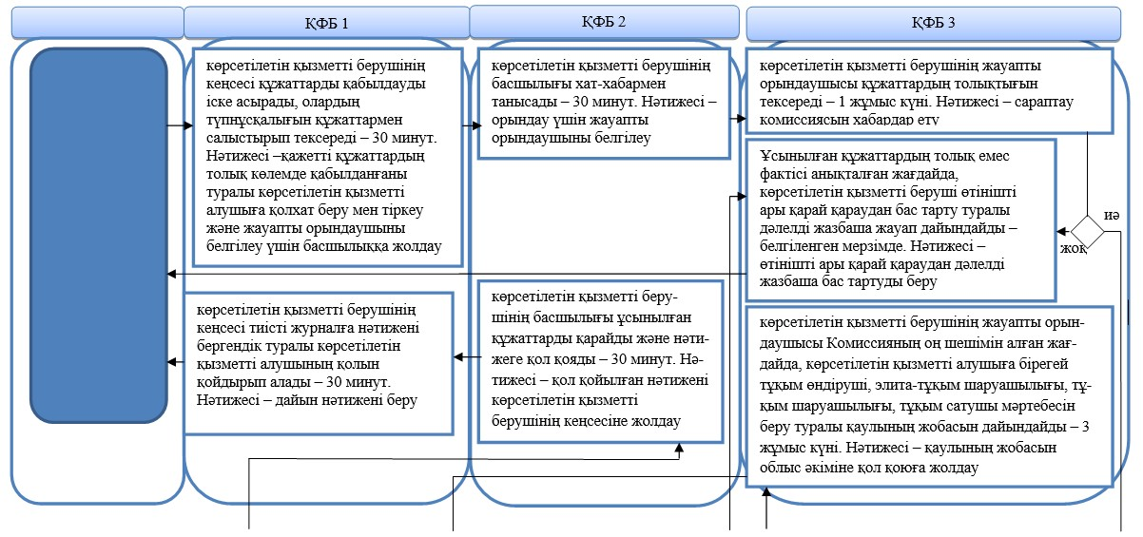
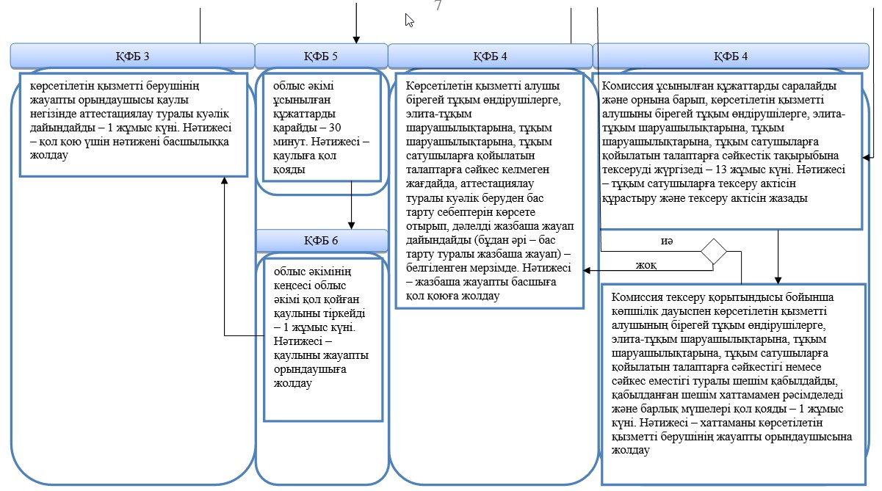
*ҚФБ - құрылымдық-функционалдық бірлік: қызмет берушінің құрылымдық бөлімшелерінің (қызметшілерінің), халыққа қызмет көрсету орталығының, «электрондық үкімет» веб-порталының өзара әрекет етуі;
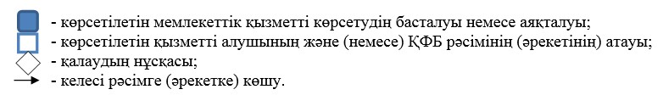
Ақмола облысы әкімдігінің
2014 жылғы 11 желтоқсандағы
№ А-11/596 қаулысына 4-қосымша
«Бiрегей, элиталық тұқым, бiрiншi,
екiншi және үшiншi көбейтілген тұқым
өндiрушiлердi және тұқым өткiзушiлердi
аттестаттау» мемлекеттік көрсетілетін
қызмет регламентіне 4-қосымша
«Бiрегей, элиталық тұқым, бiрiншi, екiншi және үшiншi көбейтілген тұқым өндiрушiлердi және тұқым өткiзушiлердi аттестаттау» мемлекеттік көрсетілетін қызмет регламенті бизнес-процестерінің анықтамалығы
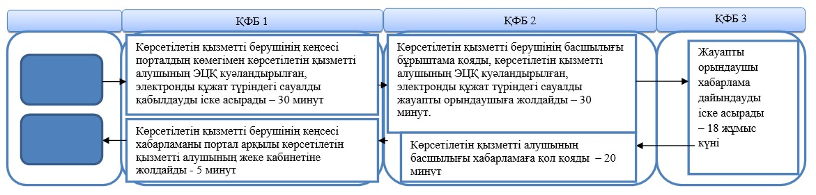
*ҚФБ - құрылымдық-функционалдық бірлік: қызмет берушінің құрылымдық бөлімшелерінің (қызметшілерінің), халыққа қызмет көрсету орталығының, «электрондық үкімет» веб-порталының өзара әрекет етуі;

© 2012. Қазақстан Республикасы Әділет министрлігінің «Қазақстан Республикасының Заңнама және құқықтық ақпарат институты» ШЖҚ РМК

